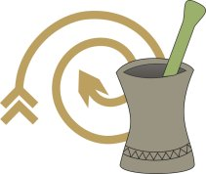

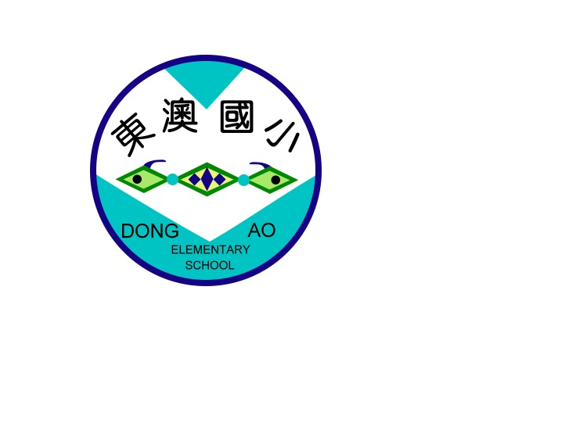
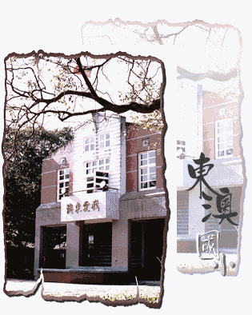
融合
卓越
健康
自信
Healthy
Self-confident
Harmonious
Excellent

宜蘭縣南澳鄉東澳國民小學辦理
102學年度
校園防災觀摩演練實施計畫

指導單位：教育部
主辦單位：宜蘭縣政府
承辦單位：東澳國國民小學
協辦單位：東岳社區發展協會
中華民國102年9月11日

